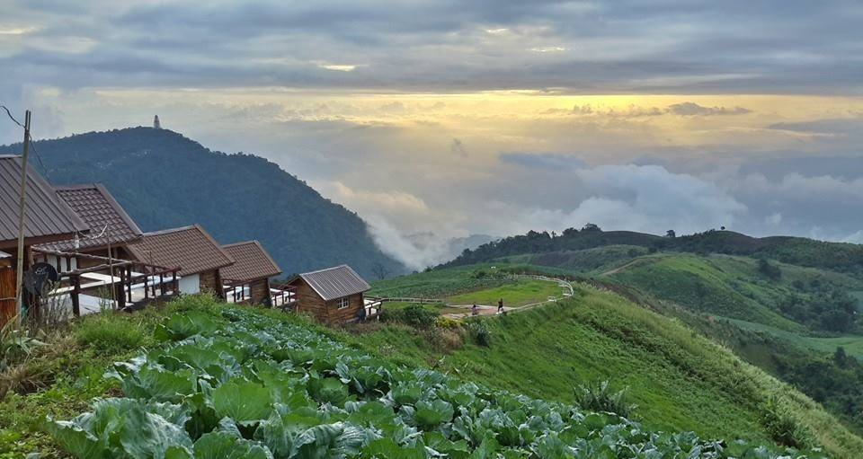
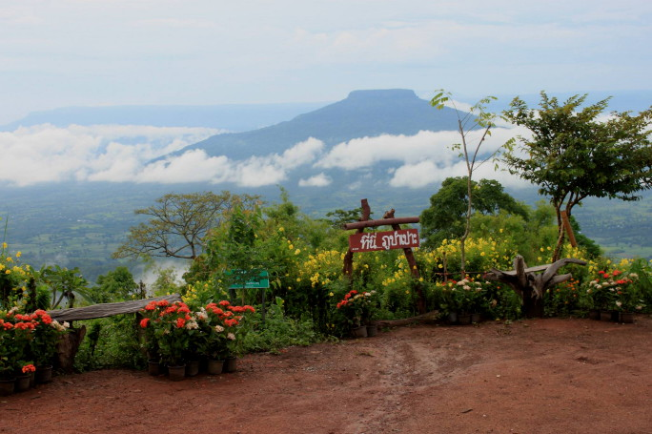
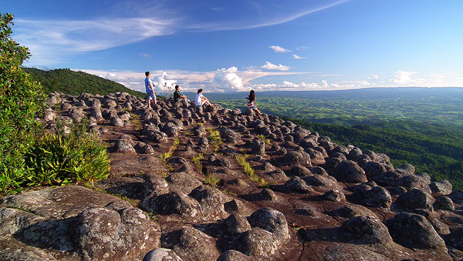

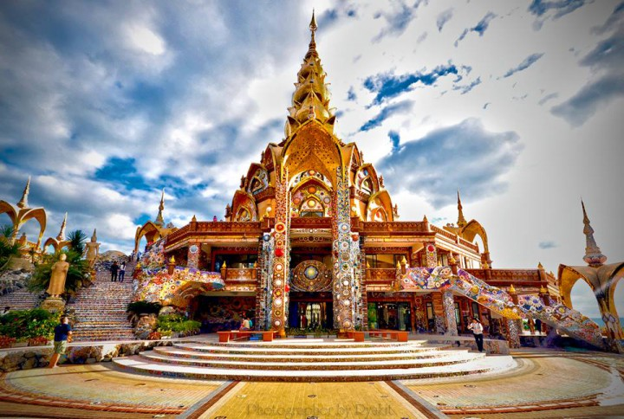

วันแรก กรุงเทพฯ-เลย
19.00 น. พร้อมกัน ณ จุดนัดพบ (สวนลุพินี) ต้อนรับท่านโดยเจ้าหน้าที่ ...........บริการเรื่อง และ อำนวยความสะดวกต่าง ๆ แก่ท่าน...
20.00 น. เดินทางโดยรถตู้อากาศ นำท่านเดินทางสู่ จ. เลย รับประทานอาหารว่าง บนรถ (1) พร้อมฟังเรื่องราวที่น่าสนใจจากมัคคุเทศก์และทีมงาน จากนั้นพักผ่อนตามอัธยาศัย..
วันที่สอง เลย-ฟูจิเมืองเลย-สวนหินผางาม- ภูหลวง- สวนดอกไม้ TSA-ไร่องุ่น
05.00 น. เดินทางถึง จ.เลย ให้ท่านได้ทำภารกิจส่วนตัว
06.00 น. นำท่านเปลี่ยนรถเดินทางเป็น รถอีแต๊ก นำท่านขึ้น สู่จุดชมวิวภูป่าเปาะ นำท่านชมทะเลหมอกที่สวยงามอีก1แห่งในประเทศไทย ที่นี่ท่านยังสามารถมองเห็น ภูหอ หรือ ฟูจิเมืองเลย อิสระถ่ายภาพเก็บความประทับใจ จากนั้นเดินทางสู่ สวนหินผางาม หรือ คุนหมิงเมืองเลย
08.00 น. รับประทานอาหารเช้า(2) ณ ร้านอาหารบ้านพี่น้อง
จากนั้นนำท่านชมสวนหินผางาม หรือ คุนหมิงเมืองเลย เทือกเขาหินปูนขนาดใหญ่ บนพื้นที่ 9,000 ไร่ และ ชมภูเขาหินปูนขนาดเล็กอีกไม่ต่ำกว่า 500 ลูก เขาหินปูนเหล่านี้มีลักษณะเป็นผาหินรูปทรงแปลกตา เต็มไปด้วยซอกหลืบและโพรงที่เชื่อมโยงกันอย่างน่าอัศจรรย์ อาทิ รูปเต่า, รูปสุนัขหมอบ, ตามแต่จินตนาการของแต่ละท่าน จากนั้นเดินทางสู่เมืองเลย
12.00 น. รับประทานอาหารกลางวัน(3) ร้านอาหารเลยดานัง
บ่าย นำท่านเปลี่ยนเป็นรถท้องถิ่น เดินทางสู่ ภูหลวง ชมธรรมชาติระยะสั้น เขตรักษาพันธุ์สัตว์ป่าภูหลวง ชมกล้วยไม้ ป่านานาชนิดที่ ลานสุริยันต์ ลานโคกนกกระบา อาทิ กล้วยไม้รองเท้านารีอินทนนท์, เอื้องตาเหิน, เอื้องปากนกกระจิบ, สิงโตมกรอตา, เอื้องม้าวิ่ง, เอื้องหมากเอื้อง, สำเภางาม, น้ำเต้าฤาษี, ดอกก๊อกมอง, ป่าเมเปิ้ล, ดงกุหลาบแดง, ฯ ล ฯ จากนั้นนำท่านเข้าสู่ที่พัก
ระหว่างทางแวะ ถ่ายภาพหลักกิโลภูเรือ. สัญลักษณ์ อีก1อย่างของอ.ภูเรือ จากนั้นนำท่านเดินทางสู่ สวนดอกไม้ TSA ชมพันธุ์ไม้สวยงาม นานาชนิด ที่จัดตกแต่งสวนไว้อย่างสวยงาม ตื่นตากับฟักทองยักษ์ หนักกว่า 10 กิโลกรัม...ให้ท่านถ่ายภาพกับมุมต่าง ๆ ตามอัธยาศัย จากนั้นนำท่านเดินทางไปชิมช้อปปิ้งเลือกซื้อสินค้า ชาโต้ เดอเลย อาทิ ไวน์, แยม ฯ ล ฯ
18.00 น. รับประทานอาหารมื้อค่ำ(4) ณ ห้องอาหารของรีสอร์ท
พักที่ ภุเรือ บุษบา รีสอร์ท หรือเทียบเท่า ( ห้องพักปรับอากาศ ห้องน้ำในตัว ห้องละ 2 – 3 ท่าน )
วันที่สาม ภูเรือ-สวนต้นคริสต์มาส-อุทยานแห่งชาติภูหินร่องกล้า-ภูลมโล
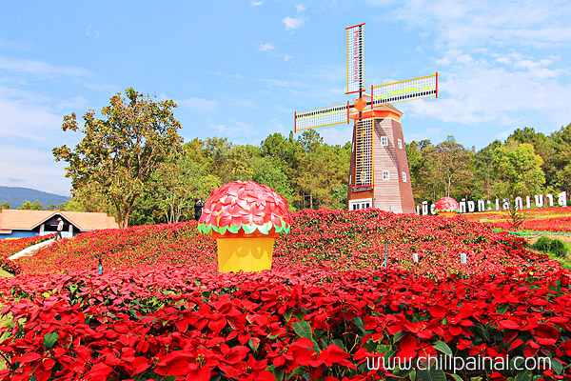
05.00 น. อรุณสวัสดิ์ยามเช้า นำท่านขึ้นสู่ อุทยานแห่งชาติภูเรือ นำท่านเดินเท้าต่อ (ประมาณ 700 เมตร )ขึ้นสู่ยอดจุดชมวิว ผ่านป่าสนสองใบและป่าสนสามใบชมทะเลหมอก และพระอาทิตย์ขึ้นยามเช้า ณ ผาโหล่นน้อย สัมผัสความหนาวเย็นและ บรรยากาศที่ธรรมชาติสร้างขึ้นไว้อย่างสวยงาม ให้ท่านได้ถ่ายภาพเก็บความประทับใจ สมควรแก่เวลาเดินทางกลับ ก่อนลงแวะถ่ายรูปกับสวนต้นคริสต์มาสสีแดงสดใส
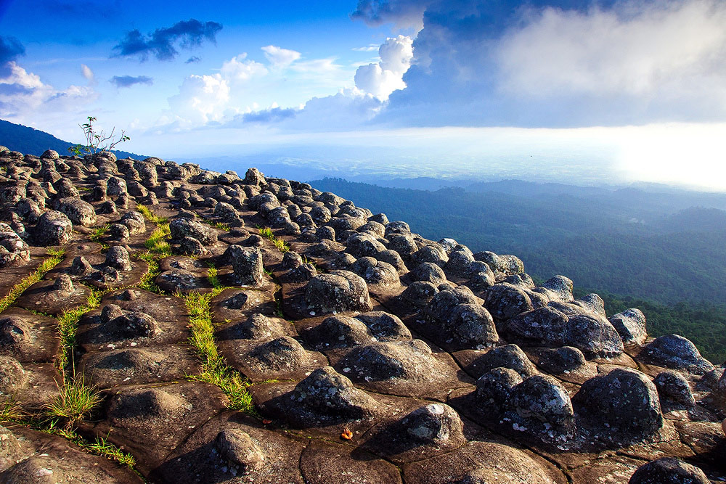
07.00 น. รับประทานอาหารเช้า (5)ที่ ร้านอาหารท้องถิ่น จากนั้นให้ท่านได้ทำภารกิจส่วนตัวตามอัธยาศัย จากนั้นนำท่านเดินทางสู่
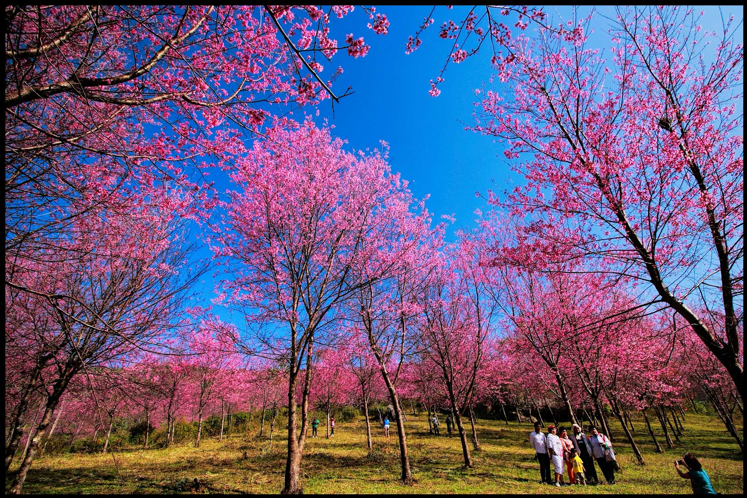
09.00 น. นำท่านเดินทางสู่ จ.เพชรบูรณ์ เดินทางสู่ อุทยานแห่งชาติภูหินร่องกล้า ชม สำนักอำนาจรัฐ ซึ่งเป็นศูนย์กลางบัญชาการ ชมบ้านพักของคุณเสกสรรค์ ประเสริฐกุล และ คุณจิรนันท์ พิตรปรีชา สมัยเป็นนักศึกษาที่หลบหนีช่วงเหตุการณ์ตุลาวิปโยค ชมหลุมหลบภัย ทางอากาศ แล้วเดินเลียบหน้าผา ระหว่างทางจะพบดอกไม้บนลานหินมากมาย แวะ ชมวิวที่ ผาชูธง เป็นสถานที่ที่พรรคคอมมิวนิสต์จะชูธงค้อนเคียวทุกครั้งที่รบชนะรัฐบาล ปัจจุบันมีธงชาติไทยโบกสะบัดอยู่ ที่นี่ลมเย็นสบาย มองเห็นป่าน้ำหนาวอยู่ลิบๆ ชมปรากฎการณ์อันน่าอัศจรรย์ ลานหินปุ่ม โดยจะมีหินเป็นลักษณะเป็นตะปุ่มตะปั่มจำนวนมาก
12.00 น. รับประทานอาหารกลางวัน (6)ที่ ร้านอาหารดวงใจ
13.30 น. นำท่านเดินทางสู่ บ้านร่องกล้า ถึงบ้านร่องกล้า เปลี่ยนเป็นรถท้องถิ่น เพื่อเดินทางไปชม ดอกพญาเสือโคร่ง หรือ ซากุระเมืองไทย ที่ ภูลมโล อิสระเก็บภาพประทับใจกับ ภูเขาสีชมพู สีของต้น พญาเสือโคร่งนับแสนต้นจนถึงเวลาที่เหมาะสม นำท่านเดินทางกลับ เข้าสู่ที่พัก เขาค้อ
18.00 น. รับประทานอาหารมื้อค่ำ(7) ณ ห้องอาหารของรีสอร์ท
พักที่ เขาค้อหรือเทียบเท่า ห้องละ 2 – 3 ท่าน )
วันที่สี่ เขาค้อ-พระตำหนักเขาค้อ-วัดผาซ่อนแก้ว-เขาค้อ อินเลิฟ- ภูทับเบิก-กรุงเทพฯ

06.00 น. อรุณสวัสดิ์ยามเช้า รับประทานอาหารเช้า (8) รีสอร์ท
09.00 น. นำท่าน ชม เขาค้อ ทะเลภูเขา สลับซับซ้อน , อนุสาวรีย์ผู้เสียสละเป็นสถานที่รำลึกเหตุการณ์รบกันในอดีตระหว่างรัฐบาลกับพรรคคอมมิวนิสต์ และ ชม ฐานอิทธิ ชมวิวทิวทัศน์ที่สวยงามบริเวณเขาค้อ และ ชมซากอาวุธ เครื่องจักรที่ใช้ในสมัยสงคราม และ นำชมพระตำหนักเขาค้อ จากนั้น นำท่านเดินทางสู่วัดผาซ่อนแก้ว
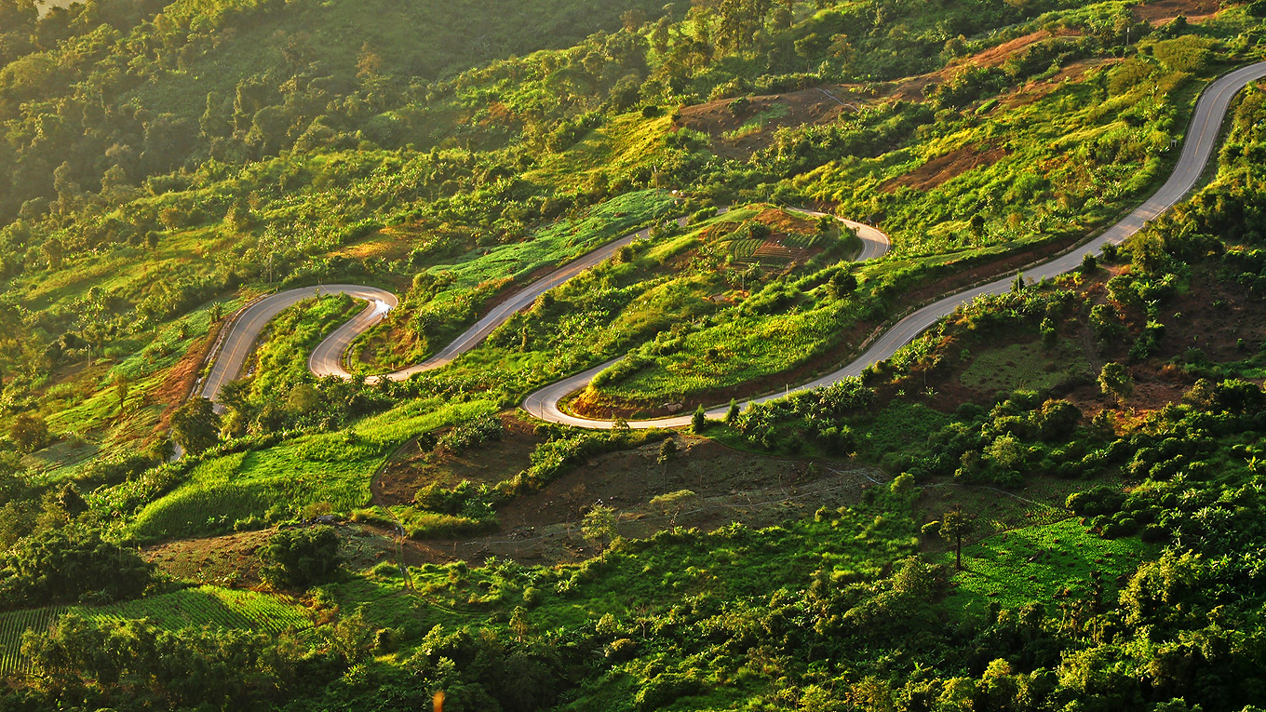
12.00 น. รับประทานอาหารกลางวัน (9)ที่ ร้านอาหาร
บ่าย นำท่านชม "ภูทับเบิก" หมู่บ้านชาวเขาเผ่าม้ง ที่ซึ่งมีอากาศหนาวเย็นตลอดทั้งปี ชมวิถีชีวิตเกษตรกรรมบนภูสูง ตื่นตาตื่นใจกับ แปลงปลูกกะหล่ำปลีปลอดสารพิษที่ใหญ่ที่สุดในโลก จากนั้นนำท่านสู่ จุดชมวิวภูทับเบิก ที่มีความสูง 1,768 เมตร จากระดับน้ำทะเล สูงที่สุดในจังหวัดเพชรบูรณ์ 1 ใน Unseen Natures and Wonders
18.00 น. รับประทานอาหารค่ำ (10)ที่ ร้านอาหารไก่ย่างตาแป๊ะ หลังอาหารเดินทางกลับ อิสระแก่การพักผ่อน ตามอัธยาศัย ....
23.00 น. เดินทางกลับถึงกรุงเทพ ฯ โดยสวัสดิภาพ พร้อมความประทับใจในการเดินทาง.
สิ่งของจำเป็นที่ควรนำไปด้วย เสื้อกันหนาว, ผ้าผันคอ, หมวกขนนุ่ม, ถุงมือ, ผ้าเช็ดตัว, กล้องถ่ายภาพ (ขาดไม่ได้เลยนะจ้ะ)
วันเดินทาง | ราคาผู้ใหญ่ | ราคาเด็ก | รับ | จอง | หมายเหตุ
2 – 5 ธันวาคม 2559 | 6,999 | 5,999
9 – 12 ธันวาคม 2559 | 6,999 | 5,999
30 ธันวาคม 2559 - 2 มกราคม 2560 | 6,999 | 5,999
☺อัตรานี้รวม
- รถตู้ปรับอากาศ
- ที่พักที่ 2 คืน ตามที่ระบุในโปรแกรม
- อาหารตามรายการ 10 มื้อ และ เครื่องดื่มตลอดการเดินทาง
- มัคคุเทศก์ก์และเจ้าหน้าที่
- ค่าธรรมเนียมเข้าชมสถานที่ต่างๆ
- วงเงินประกันชีวิต 1,000,000 บาท และ วงเงินประกันอุบัติเหตุ 500,000 บาท
อัตรานี้ไม่รวม
- ค่าใช้จ่ายที่นอกเหนือจากรายการ เช่น ค่าโทรศัพท์ ฯลฯ - ภาษีมูลค่าเพิ่ม
- ทิปมัคคุเทศก์ และคนขับรถท้องถิ่น ท่านละ 50 บาทต่อคนต่อวัน
เงื่อนไขการชำระเงิน มัดจำท่านละ 1,500 บาท ส่วนที่เหลือชำระก่อนการเดินทาง 14 วัน
การคืนบัตรเดินทาง
- แจ้งล่วงหน้า ก่อนการเดินทาง 1 เดือน คืนหมด
- ก่อนเดินทาง 14 วัน (ทำการ) หัก 1,000 บาท
- ยกเลิกภายใน 14 วัน สงวนสิทธิ์ในการคืนเงิน ทุกกรณี

การชำระเงิน :
มัดจำล่วงหน้า ท่านละ 1,500 บาท
ส่วนที่เหลือ ชำระให้หมดก่อน 14 วัน ของวันออกเดินทาง
โอนมาที่ ธนาคารใด ธนาคารหนึ่ง ในบัญชีกระแสรายวัน ในนาม สมปอง เจนชัยจิตรวนิช
ธนาคาร กรุงศรีอยุธยา สาขา สี่แยกวังหิน เลขที่บัญชี 2140013280
ธนาคาร กสิกรไทย สาขา รัชดา-ห้วยขวาง เลขที่บัญชี 089-1069251
หรือ โอนมาที่ ธนาคารใด ธนาคารหนึ่ง ในบัญชีออมทรัพย์ ในนาม สมปอง เจนชัยจิตรวนิช
ธนาคาร กรุงศรีอยุธยา สาขาตลาดถนอมมิตร วัชรพล เลขที่บัญชี 479-1-08508-1
ธนาคาร ไทยพาณิชย์ สาขาย่อย เซ็นทรัลปิ่นเกล้า บัญชี ออมทรัพย์ เลขที่ 264-226490-7
ธนาคาร กรุงเทพ สาขาย่อย เซ็นทรัล ปิ่นเกล้า บัญชีออมทรัพย์ เลขที่ 095-0-20209-3
ธนาคาร กสิกรไทย สาขาซอย วัชรพล บัญชีออมทรัพย์ เลขที่ 796-2-09343-9

− สมปอง ทัวร์ /
− ใบอนุญาตประกอบธุรกิจการท่องเที่ยว เลขที่ 11 / 05588
− Website : www.programtour.com
− Email : jenchai624@hotmail.com
− Chat : msn : jenchai624@hotmail.com
− Chat : Skype : jenchai624
− Chat : Line : ID : 0899246304
− Office 1 : ประเทศไทย : 02-8867018-9 (ตลิ่งชัน)
− Office 2 : ประเทศไทย : 02-9481866 (รามอินทรา )
− Mobile : มือถือ ไทย : 089-9246304, 087-5149753,
− Mobile : มือถือ เวียดนาม : 091-6003612

